PAUTA DE RESPUESTA PARA EL PROFESOR
Simulador “Onda en una cuerda”
Experimentos virtuales

Introducción

Este programa es un simulador de ondas de la Universidad de Colorado, https://phet.colorado.edu/sims/html/wave-on-a-string/latest/wave-on-a-string_es.html.

Lo interesante de usar este tipo de instrumentos en el aula es que muestran lo que sucedería y cómo se comportarían en la realidad las ondas que se producen en una cuerda. De esta manera es posible realizar experimentos con un alto grado de perfección cuantitativa que de otra forma no se lograría en experimentos de aula. La idea es que sean experimentos que complementen lo que los alumnos ya han visto cualitativamente y sirva para reforzar los contenidos abordados en las experiencias anteriores.

La Guía para el alumno es una propuesta de algunas cosas puntuales para trabajar los conceptos, pero en ningún caso se agota la multiplicidad de opciones que usted, el profesor, puede explotar con este simulador. Lo invitamos a usarlo en las actividades propuestas de la Guía para el alumno, y que explore más experimentos virtuales diseñados por usted.

Instructivo de uso del simulador:

Este simulador representa una cuerda que tiene una tensión que se puede manipular.
La tensión de la cuerda se manipula con la función de Tensión
La función de Amortiguar tiene que ver con cuánta energía se pierde por roce interno de la cuerda.
La cuerda está atada en un extremo a una herramienta tipo abrazadera o al infinito que se representa por una ventana.
En el otro extremo está conectada a un aparato que genera ondas y este puede estar en los siguientes modos: Pulso que genera pulso único, Oscilar que genera un tren de ondas y Manual donde el usuario genera las ondas según interés.

Cuando se selecciona la opción de Pulso se despliegan las opciones que permiten manipular la Amplitud y Ancho del Pulso.

Cuando se selecciona la opción de Oscilar se despliegan las opciones que permiten manipular la Amplitud y la Frecuencia de la onda.

Cuando se selecciona la opción de Manual no aparecen las opciones que permiten manipular Amplitud, Frecuencia o Ancho. En esta opción, quién genera el pulso es el usuario y esto se hace arrastrando la llave con el mouse hacia arriba o abajo.
En el extremo derecho inferior se pueden seleccionar las opciones de Reglas que despliegan dos reglas que se pueden mover a mano con el mouse. Estas reglas son útiles si desea que los alumnos tomen medidas de las distancias de la onda.
También hay una opción de Cronómetro que sirve para tomar el tiempo y es especialmente útil cuando los alumnos están midiendo frecuencia o velocidad.
La opción de Línea de referencia sirve para ubicar espacialmente al alumno y al igual que la regla, la mueve manualmente el usuario.

Ver imágenes para comprender las distintas funciones.

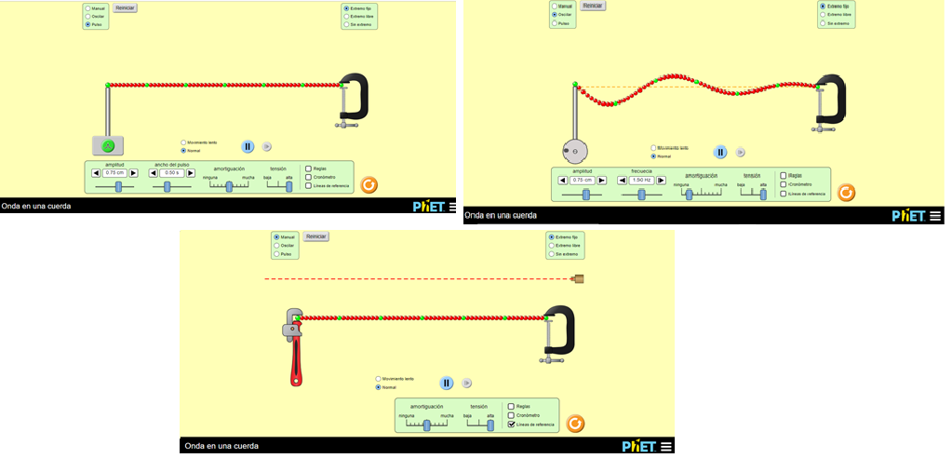

Actividad 1: Recordando el concepto de Pulso
Funciones del simulador a activar/fijar:
Pulso; Reglas; Líneas de Referencia; Sin extremo; Amortiguación =Ninguna; Tensión= mediana; Ancho del Pulso=1s

Registra aquí lo que significa cada función seleccionada y para qué se usa.
Pulso: Es la acción física que genera un pulso de onda.
Reglas: Es una regla que se puede mover para medir características de la onda.
Línea de Referencia: Es una línea que se puede mover manualmente para ubicarse en algún lugar en la imagen.
Sin extremo: Deja la cuerda atada al infinito.
Amortiguación = ninguna: Simula una cuerda que no ofrece resistencia.
Tensión = mediana: Es la fuerza a la está sometida la cuerda.
Ancho del Pulso=1 s: Fija el ancho del pulso de onda que se va a generar. Esta medida está en segundos ya que representa el tiempo que se demora el pulso en generarse,

Tu profesor generará pulsos de 0.5 cm de amplitud usando el ajuste Amplitud. Se repite con Amplitud 1.25.
Tu profesor puede mover la línea de referencia para marcar dónde llega el pulso.

Dibuja aquí lo que observas
Los alumnos deberían observar que el primer pulso de 0.5 cm es de menor altura que el de 1.25 cm.
La amplitud sería la altura máxima a la que llegan las partículas desde la posición en reposo denominada línea de equilibrio.

El dibujo deber mostrar dos líneas de distinta altura

¿Qué diferencia hay entre un pulso de amplitud de 0.5 cm y uno de 1.25 cm?
Se ven de distinto tamaño, el de amplitud menor se ve más chico.

¿Describe los movimientos de las partículas verdes?
Los alumnos deberían ver que las partículas verdes suben y bajan en el mismo eje, es decir su movimiento es vertical y en física ese movimiento en el caso de las ondas se denomina oscilación. Si quieren ir más allá en la observación las rojas también se comportan de la misma manera.
¿Alguna de las partículas se desplazan a la derecha?
La respuesta es NO.
Si hay dudas, se sugiere que coloque el simulador en cámara lenta apretando el ajuste de Movimiento Lento. Así es más fácil ver el movimiento de las partículas.
¿Qué se desplaza a la derecha?
Los alumnos tenderán a expresar que hay movimiento hacia la derecha porque se percibe así, pero se contradice con la respuesta anterior sobre las partículas que solo se mueven verticalmente. Permita que se genere este un conflicto o (contradicción) cognitivo y guíe la discusión para que la respuesta finalmente que salga de los alumnos diga que lo que mueve a la derecha, NO es materia, sino que la oscilación de una partícula a la otra.
Si los alumnos aún tienen dificultad para comprender esto, use el ejemplo de las olas humanas que se arman en los estadios y generan sensación de movimiento.

Si el simulador representa una onda real, ¿Se puede concluir que una característica de las ondas es que no transportan materia?
Permita un tiempo para que los alumnos discutan y analicen esta pregunta.
La respuesta es: SI, las ondas no transportan materia.

¿Entonces que se transporta en la onda?
Energía

A partir de esta actividad, ¿cuáles son las conclusiones más importantes sobre las ondas?
- Las ondas tienen amplitud y esto corresponde a la máxima altura de la oscilación.
- Las partículas en una onda oscilan.
- Las ondas no transportan materia, transportan energía.
Actividad 2: Tren de Onda

El objetivo de esta actividad es que los alumnos establezcan una relación entre frecuencia, longitud de onda, amplitud y velocidad de una onda.

Funciones del simulador a activar/fijar:
Oscilar; Sin extremo; Amortiguación =Ninguna; Tensión= mediana; Amplitud=1,25 cm; Frecuencia= 2 Hz

Registra aquí las nuevas funciones seleccionadas y para qué se usan.
Oscilar:______________________________________________________
Sin extremo:_____________________________________________________
Amplitud:________________________________________________________
Frecuencia:______________________________________________________

¿Qué crees que es un ciclo de ondas?
Hágalos pensar en el significado de la palabra ciclo (algo que se repite)
Respuesta: un ciclo es la figura (unidad) que se repite en la onda

Tu profesor activará la función Oscilar

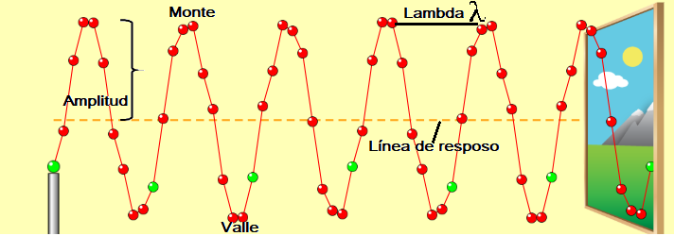
Dibuja e identifica un ciclo de onda, rotulando las partes de una onda (amplitud, lambda o longitud de onda, cresta, monte o cima, valle y línea de reposo).
Defina los conceptos de amplitud, valle, monte, cresta o cima y longitud de onda para que los rotulen en sus dibujos. Ayúdelos a identifican un ciclo de onda (la unidad completa que se repite)

¿Cómo crees que se cuentan los ciclos de ondas? Propón una forma y realiza el conteo durante un minuto.
Puede hacer clic en el botón de pausa para que cuenten con mayor facilidad. Importante es que todos hagan el ejercicio de proponer un mecanismo y después contar.
Respuesta: se pueden contar de monte a monte o de valle a valle. Todos deberían contar 4 ciclos.
Compara tu forma de contar con la de otros compañeros ¿fue distinta? ¿Cómo se comparan las respuestas con la tuya?
Independiente si contaron de monte a monte o de valle a valle, las respuestas deberían ser iguales.
¿Qué crees que sucederá con la cantidad de ciclos de ondas si se cambia la amplitud?
Escribe aquí una hipótesis:
La respuesta puede variar según los pre conceptos.
Lo importante es registrar la hipótesis, con una predicción apoyada por algún conocimiento, para que sea contrastada por el experimento virtual.

Aumente y disminuya la amplitud con la opción de Amplitud hasta que todos hayan realizado sus observaciones.

Conclusión de esta actividad:
Respuesta: la cantidad de ciclos de la onda NO depende de la amplitud.

Actividad 3: Frecuencia

La forma más fácil de medir la frecuencia en el simulador es que los estudiantes miren la partícula verde cuando está en el lugar más bajo y esperen a que vuelva a ese mismo punto.

Funciones del simulador a activar/fijar:
Oscilar; Sin extremo; Amortiguación =Ninguna; Tensión= mediana; Amplitud=1,25 cm; Frecuencia= 0.5 Hz

Inicie el simulador y active el cronómetro, tomando el tiempo con la opción de Cronómetro, para que los alumnos cuenten la cantidad de oscilaciones en 1 minuto.

Todos deberían contar en un minuto 30 oscilaciones

La fórmula para calcular la frecuencia es:
Frecuencia= Número de oscilaciones/tiempo (segundos)

Calcula con esta fórmula la frecuencia observada.

Ahora mira la tecla de frecuencia que aparece en el simulador ¿Cómo se compara con tu cálculo?
Muestre a los alumnos que comprobaron empíricamente la frecuencia que aparece en el simulador.
¡Acabas de demostrar empíricamente la fórmula de la frecuencia!

Esta unidad de medida, número de oscilaciones / tiempo (en segundos) se llama Hertz (Hz)
Cambie ahora el ajuste de frecuencia a 1 Hz y pídales que predigan cuántas oscilaciones contarán.

Predicción: si comprenden que la relación es matemática, entonces doblarán la cantidad de oscilaciones en el conteo, puesto que la frecuencia también se duplicó

Tu profesor realizará el ajuste de frecuencia, tú debes contar las oscilaciones como antes y comprobar tu predicción.

Resultado: el conteo de oscilaciones debería ser el doble, es decir 60 oscilaciones.

¿Cuál es la conclusión de esta actividad?
Una conclusión cualitativa es “A mayor frecuencia, más oscilaciones en un mismo tiempo”.
Actividad 4: frecuencia y longitud de onda

Funciones del simulador a activar/fijar:
Oscilar; Sin extremo; Amortiguación =Ninguna; Tensión= mediana; Amplitud=1,25 cm; Frecuencia= 1 Hz

Cuenta, dibuja, describe y rotula los ciclos y el ancho de los ciclos que observas primero con
Frecuencia de 1 Hz, luego cambia a 2 Hz y finalmente a 3 Hz.
Todos deberían observar 2, 4 y 6 ciclos respectivamente. Se pueden dar cuenta que hay una relación matemática entre la frecuencia y la cantidad de ciclos.
Dígales que se fijen en el ancho de los ciclos al cambiar la frecuencia. Verán que van disminuyendo. Recuérdeles que este ancho se llama longitud de onda (Lambda)
¿Cuál es la conclusión de esta actividad? (Ayuda: fíjate en el ancho de los ciclos)

A mayor frecuencia mayor cantidad de ciclos.
A mayor frecuencia, menor longitud de onda y a menor frecuencia mayor longitud de onda
Liste las conclusiones logradas y conecte estas ideas con tres preguntas esenciales de la unidad ¿Qué son las ondas y cómo se generan?, ¿cómo transmiten energía las ondas? y ¿de qué formas se puede propagar la energía en el Universo?
Si el tiempo y el avance de los estudiantes lo permiten, puede usar la regla del simulador para que midan la longitud de onda en cada frecuencia.
En este caso, se sugiere ajustar Tensión=alta para que de números enteros y fáciles de calcular.
Los alumnos pueden incluso deducir que hay una relación matemática.
Frecuencia x longitud de onda = constante y esa constante, es la velocidad de la onda

Actividad 5: Reflexión y Absorción
El objetivo de esta actividad es que los estudiantes observen los fenómenos de reflexión y absorción de una onda, los que son difíciles de mostrar en clase.

Funciones del simulador a activar/fijar:
Pulso; Extremo fijo; Amortiguación= ninguna; Amplitud=1,25 cm; Ancho del pulso = 0,5 s

Active el simulador apretando el botón verde, así se iniciará un pulso.
Si lo que muestra el simulador es el fenómeno de reflexión ¿Cómo defines la reflexión?
Trate que recuerden y relacionen con alguna experiencia cotidiana, puede ser por ejemplo el rebote de una pelota en una pared, jugar con un resorte, el experimento del agua, entre otros.
También se puede relacionar con el sonido y el eco, o ir más allá el reflejo en un espejo.
Respuesta: La reflexión es cuando una onda rebota
Ahora introducirá el concepto de absorción como una interacción de las ondas con los objetos, en el caso de la pregunta a continuación, el material mismo (cuerda o manguera) absorbe la energía del pulso de la onda.
Trate que se sitúen y recuerden lo qué sucede cuando, por ejemplo uno genera un pulso en una manguera o en una cuerda
Seguro que has regado alguna vez usando una manguera o has usado una cuerda.
¿Qué sucede por ejemplo cuando uno genera un pulso en una manguera o en una cuerda?
Respuesta, se ve la onda que llega al final y desaparece.
Tu profesor dará clic al botón superior izquierdo Reiniciar
Funciones del simulador a activar/fijar:
Pulso; Extremo fijo; Amortiguación: mediana; Amplitud=1,25 cm; Ancho del pulso = 0,5 s

Iniciar simulación del pulso haciendo clic en botón verde.
Observa, dibuja y describe lo que ves.
Lo que deberían observar es que la onda va disminuyendo su amplitud y finalmente desaparece.
Si el simulador está mostrando lo que es la absorción de una onda, define el concepto de absorción.
La absorción es cuando un objeto disipa la energía de la onda y en ese proceso la onda pierde su energía, disminuyendo su amplitud. La disipación de la energía por el material puede ser por ejemplo, calor o deformación.
Aplicación de lo aprendido.
Estás en tu casa y te molesta el ruido de la calle, propón una acción que puedes realizar para solucionar esto.
Algunas respuestas pueden ser: Cerrar la ventana, ponerse tapones en los oídos, múltiples soluciones constructivas (poner doble vidrio en las ventanas, poner aislación en las paredes y techo), entre otras.
¿Cómo se relaciona lo que propones con el fenómeno que acaba de aprender con el simulador?
Lo importante de las soluciones es que en todos los casos hay algo en común: las ondas sonoras que viajan por el aire, son absorbidas al pasar por los objetos de las acciones propuestas (como la ventana o tapones para los oídos.
Conecte las respuestas de los alumnos con tres de las preguntas esenciales de esta unidad ¿Cómo afectan las ondas en la vida cotidiana? ¿Cómo podemos aprovechar la energía de las ondas para nuestra vida y el entorno? y ¿Cómo afecta el sonido a nuestras vidas?

